法鼓文理學院 演講費 請購、核銷作業流程

前言：為樽節校務基金使用，研究發展組宣導「演講費」及部分教學研究經費優先支用教育部獎補助款之措施，因本校與教育部演講費支給標準不同，敬請經費申請單位按照以下作業流程進行請購、核銷，感謝您的配合!!
作業流程1. 試算是否需要「經費分攤」
重點說明：
1.1 經費申請金額，以本校規定與標準為主，但經費來源選擇教育部獎補助款，如申請金額超出教育部支給標準，需另申請校內經費進行「經費分攤」。
1.2 因此，下表「灰底部分」之經費申請項目，即需填寫「經費分攤表」；經費分攤表，請逕自Y:\Public\會計室\03表單_會計室\03支出分攤表 下載。
 | 校內支給標準 |  |  | 教育部支給標準
 | 校外 | 校內(專任) | 校內(兼任) | 校外 | 校內
1. 國外專家學者 | 2,500元 | - | - | 2,400元 | -
2. 國內教授級 | 1,800元 | 920元 | 950元 | 1,600元 | 800元
3. 國內副教授級 | 1,500元 | 795元 | 825元
4. 國內助理教授級 | 1,500元 | 735元 | 765元
5. 國內講師級 | 1,300元 | 670元 | 690元
6. 心靈環保講座 | 2,500元 | - | 1250元-
1.3 範例：研發組邀請「國內教授級專家」演講，經試算後需經費分攤
法鼓文理學院支出分攤表
計畫名稱 |  | 科目名稱 | 金額 | 說明
教育部獎勵大學校院校務發展計畫 |  | 教-業-學術活動費(513225) | 1,600 | 教育部支用標準
單位預算 |  | 教-業-專家演講費(513221) | 200 | 超出以上部分
合 計 |  |  | 1,800 | 本校支用標準
合計 新台幣 1,800元整
填表人 主管 主辦會 機關長官或
計人員 授權代簽人
作業流程2. 準備經費支用依據（簽陳或會議記錄）
重點說明：
2.1 簽陳與會議提案之範本，請詳Y:\Public\研發組\03 校務發展計畫。
2.2 附件應備資料：經費分攤表、活動行程、其他相關資料。
方案(1)校內簽陳 | 方案(2)會議提案
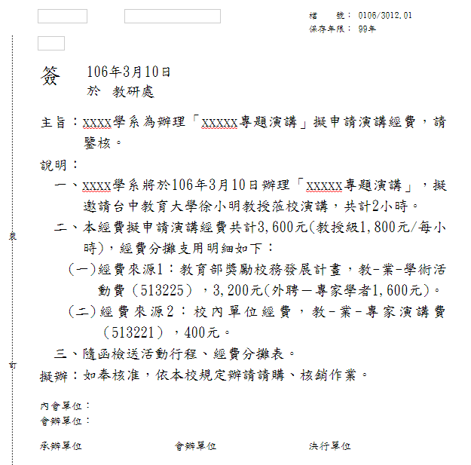
作業流程3. 總務會計系統「請購」作業
重點說明：如需經費分攤，請點選2筆經費來源(下表，A+B欄)；
如無需經費分攤，請點選1筆經費來源(下表，A欄)
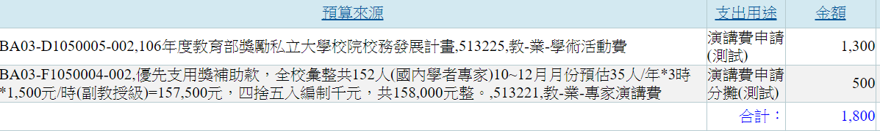
B
A
作業流程4. 總務會計系統「核銷」作業
重點說明：
4.1 核銷作業，請檢附公文(或會議記錄)、經費分攤表、領據。
4.2 各相關單位核章完成後，請將核銷資料複印影本1份（含正本共計2份）
，併送會計室存查。

